АУЦ «Открытое акционерное общество «Российские Железные Дороги»
Инструкция по перевыпуску Квалифицированной Электронной Подписи (КЭП).
18.03.2021

Настройка рабочего места для перевыпуска КЭП выполняется группой ОСК по Обращению в ЕСПП.
- Системные требования для перевыпуска сертификата на РМ пользователя:
  - КриптоПро CSP 4.0.9963 и выше
  - Браузер Internet Explorer версии 10 или 11, Google Chrome версии 49 или выше, Яндекс браузер.
  - КриптоПро browser plug-in версии 2.0 и выше.
  - Настройка Internet Explorer для перевыпуска: Сервис => Свойства браузера:
- Проверяем наличие подключенных протоколов SSL и TSL
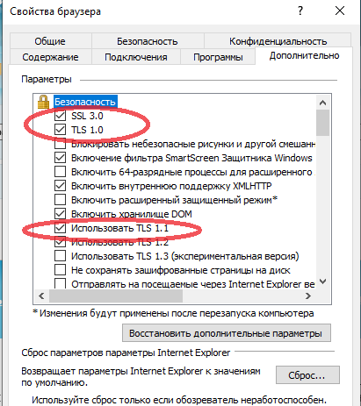
Вкладка Безопасность => выбрать зону Надежные Сайты и добавить http://ep-ca.rzd
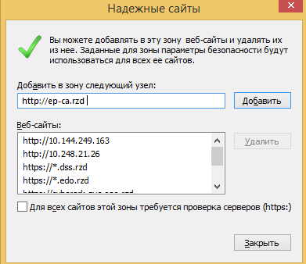

- Для зоны Надежные сайты включить параметр Использование элементов управления ActiveX, не помеченных как безопасные для использования
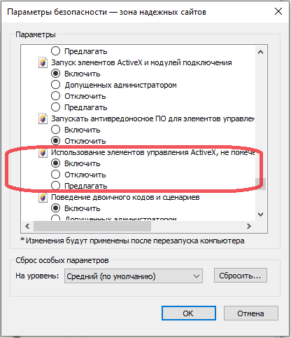
- Отключите просмотр в режиме совместимости. Перейдите в меню Сервис/Параметры просмотра в режиме совместимости

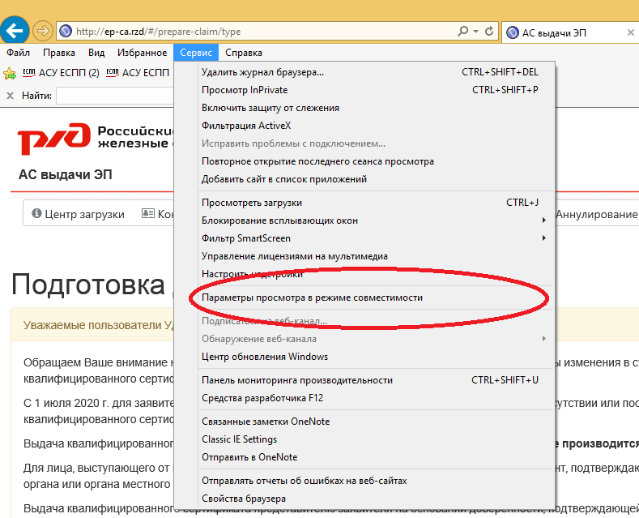
Cнимите галочку «Отображать сайты интрасети в режиме совместимости»:
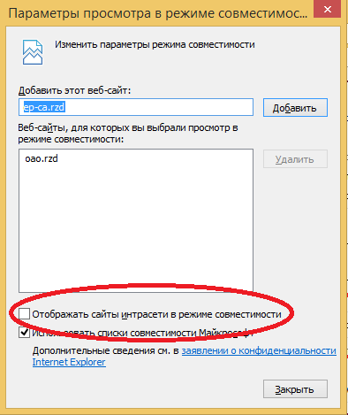
  - Настройка Google Chrome и Яндекс браузера:
Необходимо наличие расширения CryptoPro Extention for CAdES Browser Plug-in , которое доступно только в сети Интернет по ссылке https://chrome.google.com/webstore/detail/cryptopro-extension-for-c/iifchhfnnmpdbibifmljnfjhpififfog
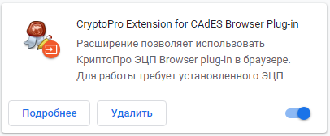

- Для самостоятельного выпуска сертификата пользователю необходимо:
  - Действующий сертификат КЭП, выпущенный АУЦ «Открытое акционерное общество «Российские железные дороги»». Если действующего сертификата нет, выпуск нового сертификата выполняется, только по заявке и на основании комплекта документов.
  - Pin-код от ключевого носителя на котором установлен сертификат КЭП. Перевыпуск сертификата невозможен, если ключевой носитель заблокирован.

- Порядок действий при перевыпуске сертификата.
  - Убедитесь в том, что ключевой носитель с действующим сертификатом подключен к компьютеру, если есть другие ключевые носители – отключите их, на время Перевыпуска
  - Зайдите на портал АС выдачи ЭП http://ep-ca.rzd любым настроенным для перевыпуска браузером, лучше использовать Google Chrome (с установленным расширением CryptoPro Extention for CAdES Browser Plug-in).
  - Нажмите Перевыпуск сертификата:
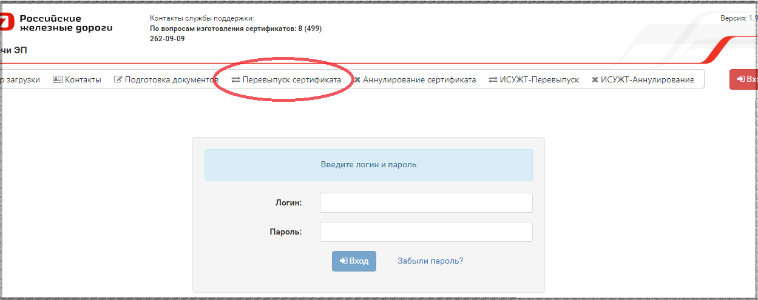
  - В Подтверждение доступа, выбираем ДА
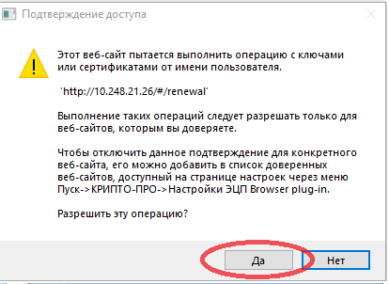
  - Выберите сертификат, который необходимо перевыпустить. В поле выбора сертификата поиск проводится по первым символам полей сертификата:
- Серийный номер
- Субъект (ФИО, ИНН, СНИЛС и другие)
- Дата

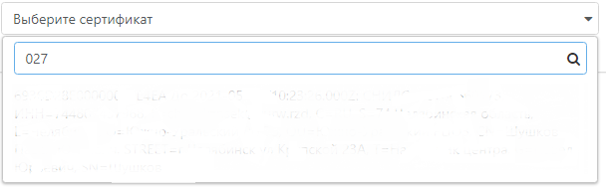

  - Выберите задачу для которой необходима КЭП, после того как все поля выбраны, перейдите к пункту Перевыпустить сертификат:
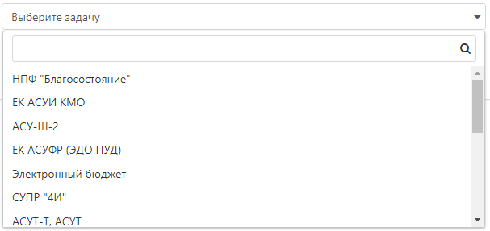
  - Выберите ключевой носитель, на который будет установлен сертификат (свой ключ).
ВАЖНО – нельзя Выбирать Реестр
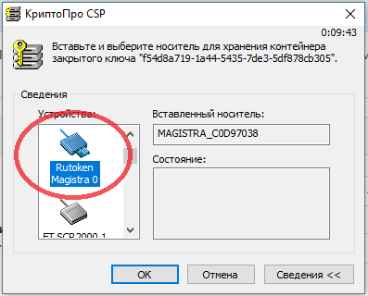

Как определить свой ключевой носитель: цветом отмечены названия носителей в КриптоПро CSP:
Форос USB (он же Feitian)
Другая версия фороса, тоже Feitian
eToken (AKS ifdh 0, 1 или Aladdin Token JC)
ruToken Magistra (Rutoken Magistra 0, 1)
Ms Key (FT SCR2000 0, 1)
Rutoken S, lite (Activ Co. ruToken 0, 1 или Activ Rutoken ECP 0, 1 )
JaCarta (ARDS jaCarta 0, 1)

  - Биологический датчик сформирует закрытый ключ по произвольным движениям мыши или набору случайных клавиш:
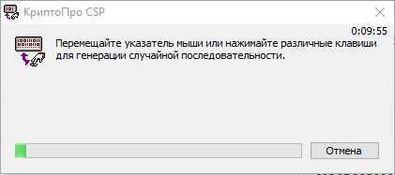
  - Введите Pin-код ключевого носителя
  - Если появилось окно с предупреждением, нажмите «Да». Сертификат сформируется
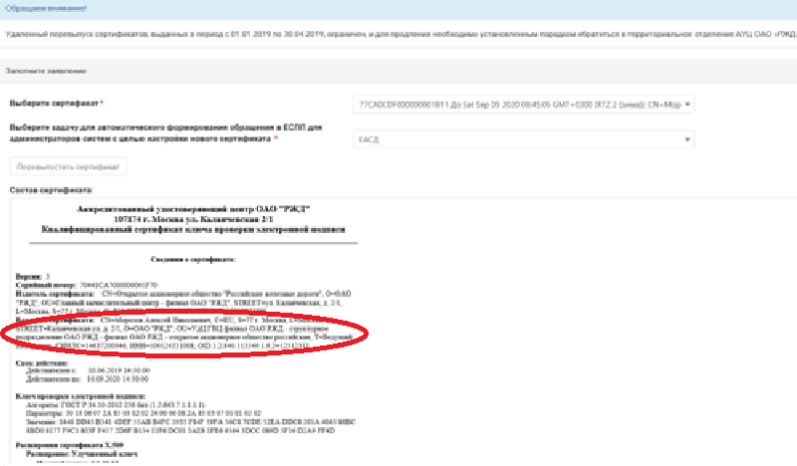
  - Внимательно проверьте информацию в поле Владелец сертификата, если изменились идентификационные данные: ФИО, должность, Предприятие и т.д., сертификат необходимо выпустить через заявку и пакет документов принесенных оператору.
  - В случае если данные не изменились, нажмите в нижней части экрана «Подтвердить»
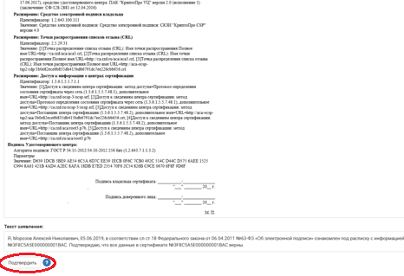
  - Как только сертификат будет установлен на ключевой носитель и процедура будет завершена, появится сообщение:
Обязательно дождитесь этого сообщения, не прерывайте перевыпуск до его появления!
Если сообщение появилось, то успешно установлен новый сертификат на ключевой носитель.
Удаление с носителя старого сертификата выполняется в случае, если старый сертификат не нужен для установки нового сертификата в требуемую ИС пользователю. Удаление старого сертификата могут выполнить пользователь, самостоятельно перевыпускающий сертификат; или технолог ИС, для которой нахождение более одного сертификата на ключевом носителе недопустимо. По обращению в ЕСПП ОСК может оказать консультацию пользователю по удалению контейнера с ключа ЭП.
Для удаления сертификата в КриптоПро CSP на вкладке Сервис нажмите «Удалить».
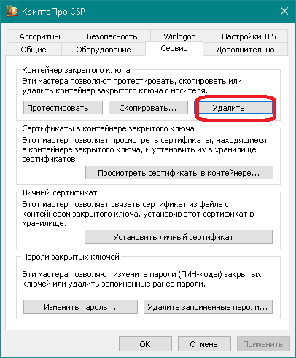
Выбор контейнера осуществить «По сертификату» с истекающим/истекшим сроком действия. Процедуру удаления провести, последовательно отвечая на выходящие сообщения.
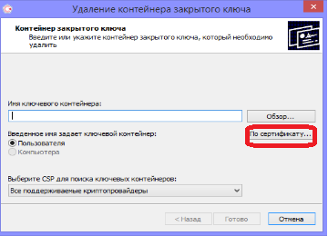
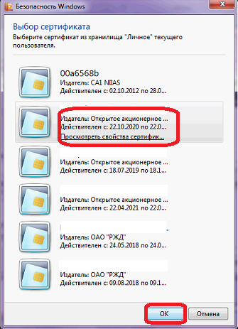
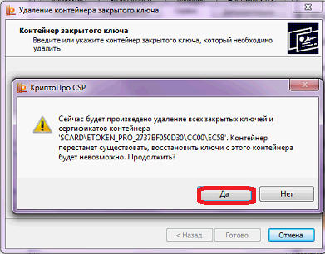

Если выходит сообщение «Нет места на ключевом носителе», следует взять свободный ключевой носитель, вставить в другой usb-порт. Перевыпустить сертификат, очень внимательно отвечая на выходящие сообщения.
  - Если в процессе перевыпуска возникли непредвиденные ошибки, и выпустить сертификат не удалось: рекомендовано сделать обращение в ЕСПП, приложив скриншот ошибки, или описать проблему в тексте обращения. Обращаем Ваше внимание, что настройка рабочего места для перевыпуска КЭП выполняется группой ОСК.

